第七单元测试卷
一、画一画。
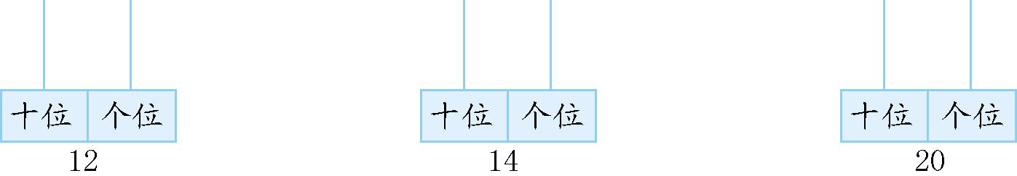
二、填一填。
1. 13的个位上是( ),十位上是( )。
2. 19里面有( )个十和( )个一。1个十和5个一合起来是( )。
3. 比14多1的数是( ),比14少1的数是( )。
三、算一算。
14+4= 16-5= 9+6= 7+9= 8+3=
4+8= 7+7= 9+8= 15-3= 6+6=
四、在里填上“>”“<”或“=”。
1019 4+1115 11-411-5 14-615-6
1920 16-716 15+28+9 8+818

五、在里填上“+”或“-”。
166=10 78=15 1010=20 142=16
95=14 171=16 186=12 183=15
六、想一想,填一填。
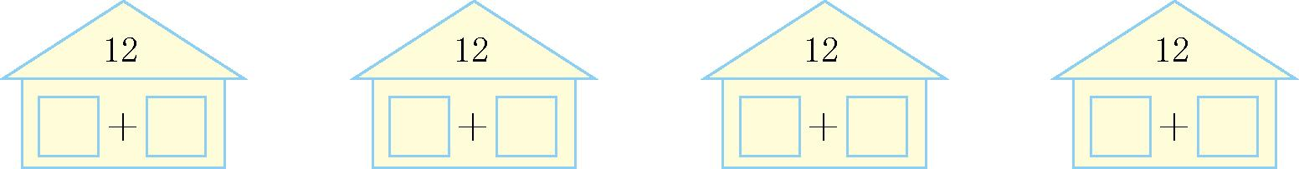
七、看图填一填。
1.
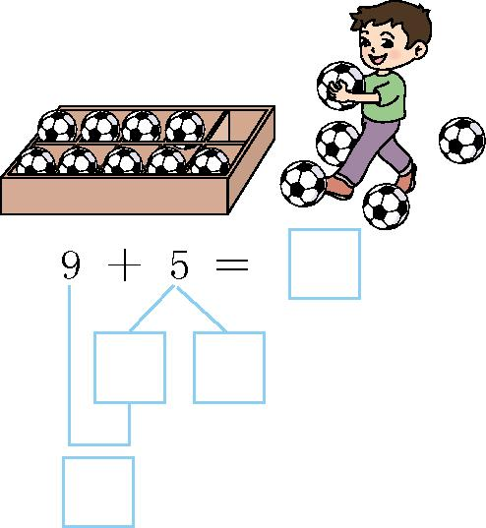
2.一共有几个?
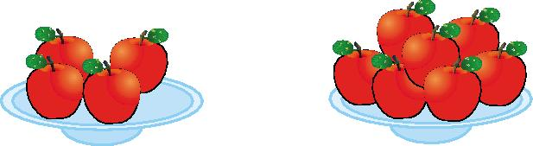
=
八、解决问题。
1.
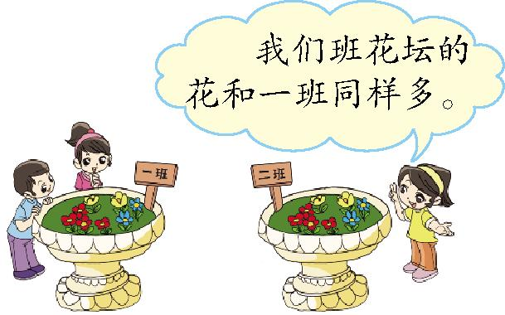
=
2.
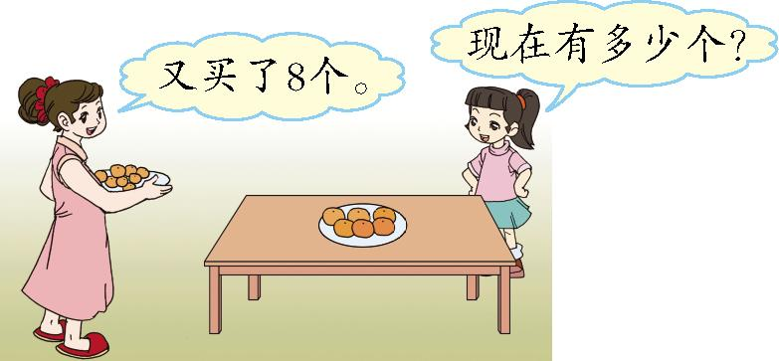
=
3.苹果树和梨树一共有多少棵?
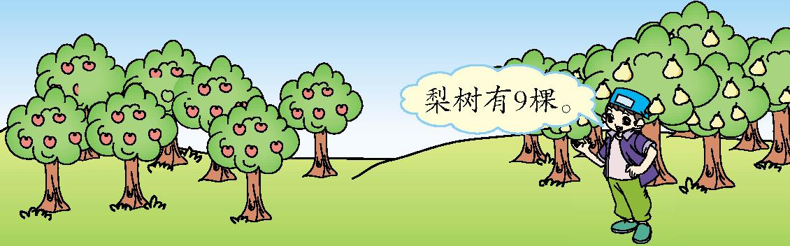
=

第七单元测试卷
一、
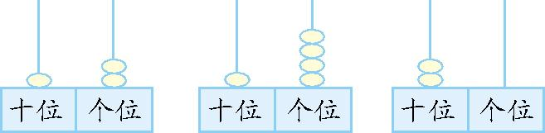
二、1. 3 1 2. 1 9 15 3. 15 13
三、18 11 15 16 11 12 14 17 12 12
四、< = > < < < = <
五、- + + + + - - -
六、 6+6 7+5 8+4 9+3(答案不唯一)
七、1.
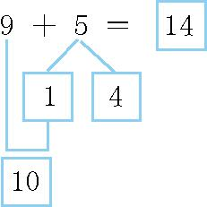
2. 4+7=11或7+4=11
八、1. 8+8=16 2. 6+8=14 3. 7+9=16

